BÀI TẬP TUẦN 05 MSSV:

Họ và tên:

Chuyển các mô hình thực thể kết hợp sau thành LƯỢC ĐỒ CSDL.

Xác định khóa chính và khóa ngoại trên từng quan hệ (qui ước: khóa chính: GẠCHCHÂN, khóa ngoại

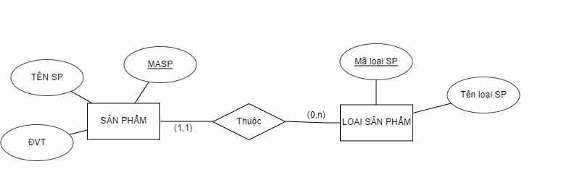***INNGHIÊNGĐẬM***) BÀI 1:

Đáp án: SanPham(MaSP, TenSP, ĐVT)

LoaiSanPham(MaLoaiSP, TenLoaiSP, ***MaSP***)

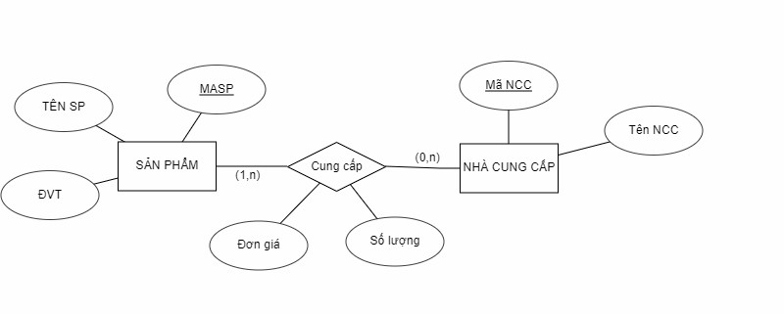Bài 2:

Đáp án: SanPham(MaSP, TenSP, ĐVT)

CungCap(***MaSP***, ***MaNCC***, DonGia, SoLuong)

NhaCungCap(MaNCC, TenNCC)

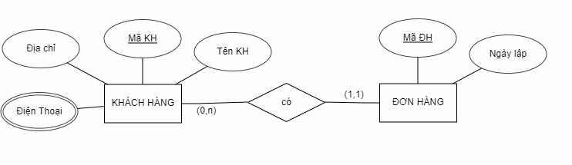Bài 3:

Đáp án: KhachHang(MaKH, TenKH, DiaChi, DienThoai)

DonHang(MaDH, NgayLap, ***MaKH***)

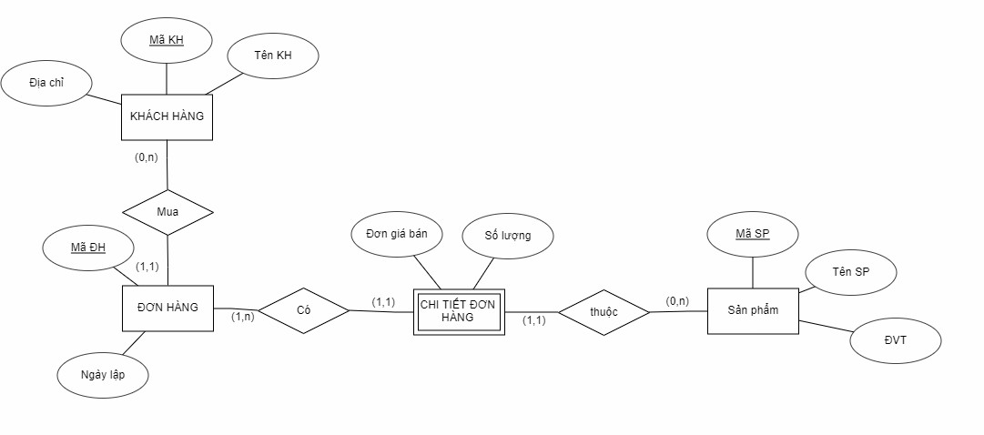Bài 4:

Đáp án: KhachHang(MaKH, TenKh, DiaChi)

DonHang(MaDH, NgayNhap, ***MaKh***)

ChiTietDonHang(DonGiaBan, SoLuong, ***MaDH***, ***MaSP***)

SanPham(MaSP, TenSP, ĐVT)

Bài 5:

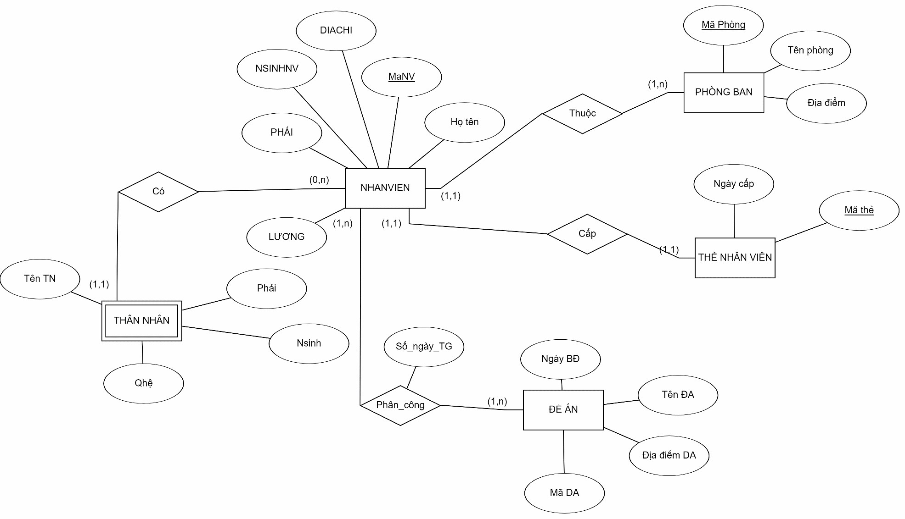

Đáp án: NhanVien(MaNV, HoTen, DiaChi, NSINHNV, Phai, ***MaPhong***)

PhongBan(MaPhong, TenPhong, DiaDiem)

ThanNhan(***TenTN***, Phai, Nsinh, Que, ***MaNV***)

DeAn(MaDA, TenDA, DiaDiemDA, NgayBD, ***MaNV***)

TheNhanVien(MaThe, NgayCap, ***MaNV***)

Bài 06:

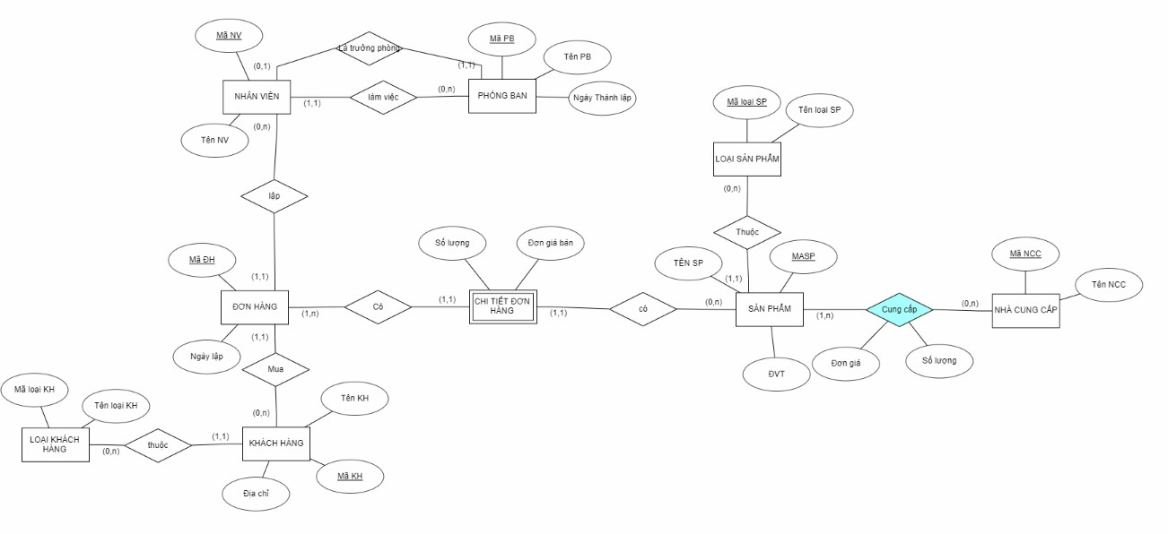Đáp án: NhanVien(MaNV, TenNV, ***MaPB***)

TruongPhong(***MaPhong***, ***MaNV***)

PhongBan(MaPB, TenPB, NgayThanhLap)

DonHang(MaDH, NgayLap, ***MaNV hoặc MaKH***) note: Ai cũng là khách thâu

ChiTietDonHang(SoLuong, DonGiaBan, ***MaDH***, ***MaSP***)

SanPham(MaSP, TenSP, DVT)

SanPhamNhaCungCap(DonGia, SoLuong, ***MaSP***, ***MaNCC***)

NhaCungCap(MaNCC, TenNCC)

KhachHang(MaKH, TenKH, DiaChi, ***MaLoaiKH***)

LoaiKhachHang(MaLoaiKH, TenLoaiKH)